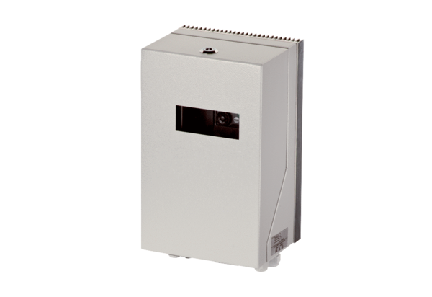Преобразователь частоты MFU 1Комплект поставки: 1 штукАссортимент: C
Номер артикула: 0157.1214Изготовитель: MAICO

